**Безопасность на пожаре**

**При возникновении пожара позвоните по телефону «01», сообщив точный адрес и что горит:**

* если рядом есть взрослые – позовите их на помощь;
* если комната заполняется едким дымом, закройте нос и рот мокрой тканью, пригнитесь к полу и срочно покиньте помещение;
* если на Вас загорелась одежда, падайте и катитесь, что бы сбить пламя;
* не тушите водой электроприборы находящиеся под напряжением. Горящий электроприбор необходимо отключить от сети и накрыть его покрывалом (чтобы ограничить доступ кислорода);
* не прячьтесь в задымленных помещениях в укромных местах, пожарным трудно будет вас найти.

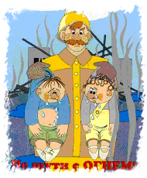

**Безопасность при террористическом акте**



**Если вас взяли в заложники или похитили:**

* не конфликтуйте с похитителями и террористами, не раздражайте их;
* не делайте резких движений. На всякое действие спрашивайте разрешение.
* при угрозе применения оружия ложитесь на живот, защищая голову руками;
* при ранении меньше двигайтесь – это уменьшит кровопотерю;
* после освобождения сразу покиньте помещения, не исключено его минирование, взрыв;

**Безопасность в квартире**

* если в дверь позвонили, посмотрите в глазок. Если человек вам не знаком не открывайте, отойдите от двери, позвоните родителям на работу;
* если неизвестные рвутся в квартиру, немедленно позвоните в милицию **02 или по телефону спасения 01**. Разбейте окна, крикните людям на улице: «Пожар!» (это лучше привлекает внимание), стучите тяжелыми предметами по батарее, кричите.

**Безопасность в завале**

**Если ты в результате какой-либо чрезвычайной ситуации оказался в завале:**

* дышите глубоко и ровно, осмотрите и ощупайте себя;
* расчистите вокруг себя пространство или отползите в наиболее безопасное место;
* если есть возможность пить – пейте любую жидкость;
* голосом, стуком привлекайте людей;

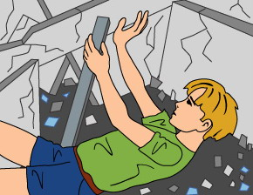 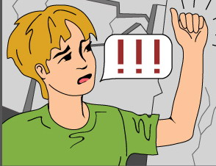

**Безопасность на воде**

**Отправляясь на водоем необходимо соблюдать следующие правила:**

* сказать взрослым, родным куда вы идете;
* купаться только в специально отведенных местах;
* не подплывать к близко идущим лодкам, судам и катерам;
* не подавать ложных сигналов тревоги;
* помните: весной лед тонок и опасен для вашей жизни;



**Безопасность в лесу**

**Отправляясь в лес необходимо соблюдать основные правила:**

* не ходите в лес по одному;
* сообщите родственникам (знакомым) о своем маршруте;
* возьмите с собой компас, спички, нож, соль;
* перед тем как пойти в лес, определите по компасу сторону света, чтобы знать в каком направлении надо будет возвращаться. Если вы пошли в лес не надолго, и у вас нет компаса, то запомните, с какой стороны светит солнце, при возвращении оно должно светить с другой стороны
* если вы все таки заблудились, не поддавайтесь панике, успокойтесь, прислушайтесь не доносятся ли звуки, говорящие о близости людей.
* Выйдя в лесу на ручей или речку идите вниз по течению, вода приведет вас к людям;
* Запомните! Вас будут искать, но спасение во многом зависит от вашего грамотного поведения в лесу.



**Безопасность на улице**

* соблюдайте правила пожарной безопасности;
* не трогайте, не открывайте незнакомые предметы: свертки, сумки, пакеты найденные на улице или в подъезде;
* никуда не ходите с незнакомыми людьми, не садитесь с ними в машину;
* чтобы с вами не случилось, обо всем расскажите близким людям;



**Оперативные службы по телефонам:**

**Полиция - 02**

**Скорая медицинская помощь - 03**

**Горгаз** **- 04**

**Как вести себя в чрезвычайных ситуациях**





**ПАМЯТКА**

**ШКОЛЬНИКУ**